Фізична культура – фундамент здоров`я: рекомендації щодо виробничої гімнастики для студентів
(до тижня здоров’я в університеті)
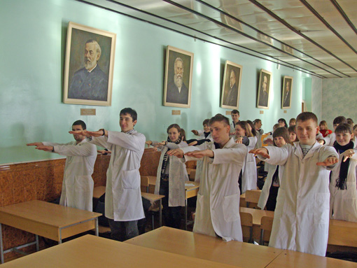

Виробнича гімнастика – це комплекси спеціальних вправ, які застосовуються протягом робочого дня, щоб підвищити загальну та професійну працездатність, а також з метою профілактики втоми та пришвидшення відновлення.

Видами виробничої гімнастики є: ввідна гімнастика, фізкультурна пауза, фізкультурна хвилинка, мікропауза активного відпочинку.
Ввідна гімнастика – організоване, систематичне виконання спеціально підібраних фізичних вправ перед початком робочого дня з метою якнайшвидшої активізації функцій організму. Типовий комплекс ввідної гімнастики складається з 6-8 вправ, близьких до робочих рухів, що справляють різнобічний вплив на організм. Тривалість вступної гімнастики – 5-7 хв.
Фізкультурна пауза – виконання фізичних вправ, складених з урахуванням особливостей конкретного виду трудової діяльності. Фізкультурна пауза дозволяє попередити стомлення при перших його ознаках та забезпечити підтримку певного рівня працездатності. Тривалість фізкультурної паузи – не більше 5-10 хв., кількість вправ 6-8.
Фізкультурна хвилинка відноситься до малих форм активного відпочинку. Це – індивідуальна форма короткочасної фізкультурної паузи для локального впливу на стомлену групу м'язів. Вона складається з 2-3 вправ і проводиться протягом робочого дня кілька разів по 1-2 хв. безпосередньо на робочому місці.
Мікропауза активного відпочинку – це найкоротша форма виробничої гімнастики, що триває всього 20-30 с. Мета мікропауз – послабити загальне чи локальне стомлення шляхом часткового зниження або підвищення збудливості центральної нервової системи. У мікропаузах використовуються м'язові напруження і розслаблення, які можна багаторазово застосовувати протягом робочого дня. Використовуються також прийоми самомасажу.
Методика складання та проведення виробничої гімнастики. При практичному проведенні профілактики стомлення, стресових станів протягом робочого дня доцільно до змісту ввідної гімнастики включати фізичні вправи, подібні за структурою, темпу і ритму з професійними трудовими рухами. У цьому випадку ввідна гімнастика готує нервово-м'язовий апарат до виконання майбутньої роботи (так само, як і в спортивній розминці) і створює оптимальний функціональний стан. У комплекс ввідної гімнастики включаються вправи як загального, так і спеціального впливу на функції, які безпосередньо беруть участь у робочому процесі.
Фізкультурні паузи чи фізкультурні хвилинки проводяться на робочих місцях або поблизу з ними 3-4 рази протягом робочого дня. Вправи, що виконуються під час фізкультурної паузи, визначаються самостійно в залежності від появи тих чи інших ознак стомлення. Проводяться або організовано, за графіком, у спеціально обладнаній кімнаті активного відпочинку або у кабінеті психофізичного розвантаження.
На низці сучасних підприємств, установ через складні технологічні особливості проведення ввідної гімнастики, а в більшості випадків і фізкультурної паузи не виявляється можливим. У таких випадках доцільно використовувати фізкультурні хвилинки і мікропаузи активного відпочинку. Функції ввідної гімнастики може успішно замінити спеціально розроблений комплекс ранкової гімнастики.
Розглянемо комплекси вправ, які рекомендовані для включення у фізкультурну паузу, фізкультурну хвилинку для представників інтелектуальних видів діяльності (економісти, програмісти, юристи, офісні працівники тощо). Усі ці види праці відбуваються у вимушеній позі сидячи, характеризуються високою нервово-емоційною напруженістю, гіподинамією, необхідністю зберігати протягом робочого дня сталу увагу.
При цьому необхідно підтримувати професійну працездатність протягом усього робочого дня. Для досягнення цієї мети слід своєчасно віддаляти або ліквідувати виникаючі протягом робочого дня ознаки локального або загального стомлення. Вирішенню цього завдання служать фізкультурні паузи (фізкультурні хвилинки) на робочих місцях.
Фізкультурна пауза. Вправи, що виконуються протягом фізкультурної паузи, визначаються самостійно в залежності від відчуття тих чи інших ознак стомлення. При цьому виконується 6-8 вправ, вибраних індивідуально. Нижче пропонуємо такий комплекс вправ. (див. рис. 1).
1. Вихідне положення (в.п.) сидячи, руки на поясі. На рахунок 1-2 нахилити голову назад і сильно напружити м'язи шиї. На 3-4 опустити голову на груди, розслабити м'язи. На 5-8 повернутися у в.п. Темп середній. Виконати 4 рази.
2. В.п. сидячи, руки на поясі. На 1-2 виконати поворот тулуба ліворуч з відведенням і невеликим ривком лівої прямої руки. На 3-4 повернутися у в.п. Потім виконати те ж саме в іншу сторону. Повторити 4-6 разів.
3. В.п. сидячи, руки внизу. На 1-2 повільно, через сторони підняти руки вгору, потягнутися, випрямити хребет, зробити вдих. На 3-4 опустити руки, розслабитися – видих, повернутись у в.п. Виконати 5-6 разів.
4. В.п. стоячи, руки зігнуті в ліктях, кисті – в кулаки. На 1-6 по черзі, випрямляючи і згинаючи руки, виконати 6 ударів кулаками вгору, нахилити голову назад. На 7-10 голову опустити, руки розслаблено опустити вниз і потрясти кистями. На 11-12 повернутися у в.п. Повторити 2-4 рази.
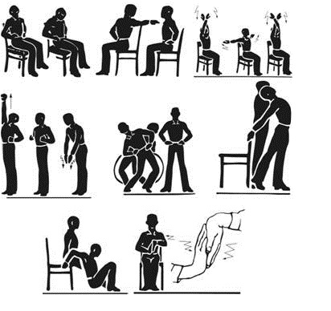
Рис. 1 Варіант комплексу фізкультурної паузи для працівників розумової праці
5. В.п. – стійка ноги нарізно, руки на поясі. На 1-2 зробити напівприсід, на 3- 4 виконати кругові рухи зігнутими ногами та тулубом. На 5-6 повернутися у в.п. Потім виконати те ж в іншу сторону. Повторити 6-8 разів.
6. В.п. – стоячи спиною впритул до спинки стільця і взявшись за неї з боків прямими руками. На 1-2 зробити крок лівою вперед, не відпускаючи спинку стільця, прогнутися; 3-4 повернутися у в.п. Виконати те ж саме з кроком правої ноги. Повторити 6-8 разів.
7. В.п. – упор сидячи на краю стільця. На 1-2 згинаючи руки, виконати напівприсід або сидячи, вивести тулуб вперед. На 3-4 повернутися у в.п. Повторити 6-8 разів. Потім сісти на стілець, опустити руки вниз, розслабити їх і потрясти кистями.
8. В.п. сидячи на стільці, руки зігнуті перед грудьми, долоні з'єднані: права пальцями вгору, ліва пальцями вниз. На 1-3 зробити 3 пружних натискання на кисті. На 4-6 опустити руки вниз, розслабити м'язи. Виконати те ж, але помінявши положення долонь. Повторити 6-8 разів.
З метою підтримки стійкого інтересу до занять фізичними вправами у процесі робочого дня і збереження їх ефективності слід періодично вводити в подібний комплекс фізкультурної паузи нові вправи.
В.І. Саричев, завідувач кафедри фізичного виховання та спорту,
В.В. Пічурін, доцент кафедри, канд. мед. наук, доцент

